Ministerio de Cultura  
______________________________________________________  
Claqueta / toma extra  
Boletín electrónico semanal para el sector cinematográfico, **11 de julio de 2018**  
Ministerio de Cultura de Colombia - Dirección de Cinematografía  
  
[Síganos en twitter: @elcinequesomos](https://twitter.com/MejorVeamonos)

¡Lanzamiento Semana del Cine Colombiano donde TODOS SOMOS INVITADOS!

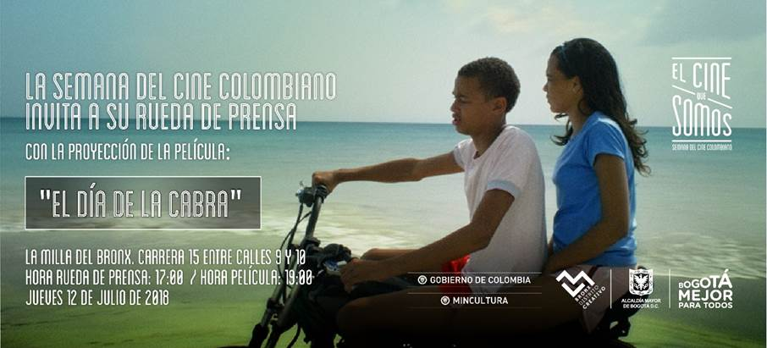

**Entrada libre**

**La Milla del Bronx**

**Carrera 15 entre calles 9 y 10**

**Centro de Bogotá**

**Jueves 12 de julio – 5:00 P.M.**

Un evento de la Dirección de Cinematografía del Ministerio de Cultura, con el apoyo del Bronx Distrito Creativo y la Alcaldía Mayor de Bogotá.

**______________________________________________________**  
Este correo informativo de la Dirección de Cinematografía del Ministerio de Cultura de Colombia, no es SPAM, y va dirigido a su dirección electrónica a través de su suscripción.